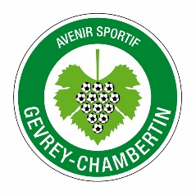
Réunion info U13 ASGC
- Présentation éducateurs U13 (Romain.J, Seb, Romain.B, Anthony.F, Robin).
Coordonnées sur site du club
- Politique technique
- Objectif : faire grandir le club en commençant par la base (école de foot), afin de faire évoluer nos équipes de jeunes à un niveau supérieur en (U13-U15-U18) pour que ces jeunes alimentent les équipes seniors du club.
- Objectif: plaisir par le jeu et épanouissement de l’enfant tout en préparant les U13 au passage en U15 à 11 la saison prochaine.
- Label école de foot qualité pour la 13ème saison
- Choix des joueurs (Cf fiche au dos)

- Fonctionnement entrainement-Match U13
- Calendrier vont arriver sur le site, par suite des résultats de la rentrée du foot
- Convocation : panneau d’affichage le mercred+ site le jeudi à consulter !! (Prévenir impérativement en cas d’absence sur les matchs (sanction d’entrainement la semaine d’après en cas d’absence non prévenue), et prévenir pour ceux qui vont directement sur le lieu du match).
- objectif : deux équipes en D2, une en D3 -> 3 équipes de niveaux non figés avec état d’esprit qui sera pris en compte !!
- Transport des enfants : départ groupé et co-voiturage
- Survetement-Chaussettes distribués avec la licence
- Chaussettes noires indispensable pour les plateaux (maillots et shorts fournis)!!
- Tenue adaptée d’entrainement et match : protèges –tibias, bouteille d’eau, k-way …
- Horaires d’entraînement : 16h-17h30 le mercredi et 2ème entrainement U13 17H30 – 19h
- Douche fortement conseillé (hygiène, vie de groupe et récupération).

- Comportements des parents (charte).
Charte de parents (à télécharger)
Livret d’accueil
- Aucuns choix sportifs ne seront justifiés, ils peuvent être expliqués aux jeunes uniquement
- Pas de consignes, ni de mauvaises paroles sur la touche !! Uniquement des encouragements !!

- Le club n’est pas une garderie, s’impliquer dans l’activité de son enfant, ne pas le déposer devant le stade …

- Stage foot et multi-sports Toussaint : du 22 au 26 Octobre 2018

- Questions Diverses ?
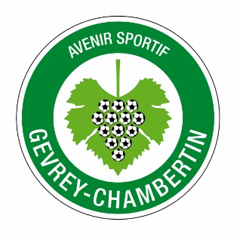
Information sur le choix des joueurs
Pour les catégories U7-U9-U11, on effectuera un mixage des différentes équipes en plateau toute la saison en respectant une certaine homogénéité (pas de différences de niveau trop importante à l’intérieur d’une même équipe). L’objectif étant de travailler sur des joueurs qui resteront dans le même groupe à plus long terme. De plus, le fait de mixer les équipes va permettre aux joueurs au-dessus de tirer les autres vers le haut si une certaine homogénéité est respecté.

En tournoi de fin d’année, les éducateurs effectueront des équipes plus fortes afin de représenter le club à l’extérieur de la meilleure façon possible. Cependant, tous les enfants licenciés au club effectueront des tournois.

Pour la catégorie U13, du fait de l’engagement de l’équipe en championnat, il y aura une équipe A plus forte et une équipe B moins forte. Cependant, il n’y aura pas de groupe figé, et les joueurs ayant un mauvais état d’esprit redescendront en B et ceux méritant monteront en A.

Tous les enfants licenciés au club doivent jouer tous les week-ends quel que soit leur niveau, excepté en U13 ou un roulement doit être effectué entre les joueurs mis au repos (un joueur ne pourra pas être mis au repos deux matchs de suite).

Un joueur ne doit pas rester remplaçant tout un match et ne doit pas commencer remplaçant chaque match.

LE CHOIX DES JOUEURS PAR LES EDUCATEURS DOIT ETRE RESPECTE PAR LES JEUNES ET LES PARENTS SI LES PRINCIPES CI-DESSUS SONT APPLIQUES ET DOIT EN AUCUN CAS ETRE REMIS EN CAUSE !! MERCI DE VOTRE COMPREHENSION.

